检测报告网上公示表
项目编号：WTT-23-304-DJ预评价设计专篇控制效果评价现状评价定期检测普查项目
项目名称 | 庄浪县君发富民新型环保建材有限公司
陪同人 | 周绪新 | 联系人电话 |  | 15293887161
项目地址 | 甘肃省平凉市庄浪县南湖镇寺门村五社
项目组长 | 陈泶瑜 | 报告审核人 |  | 蒋陕峰
质量负责人 | 韩炜烨 | 技术负责人 |  | 成晓琦
项目组成员 | 张浩岩、陈泶瑜
采样时间 | 2023.9.23
影像资料 | 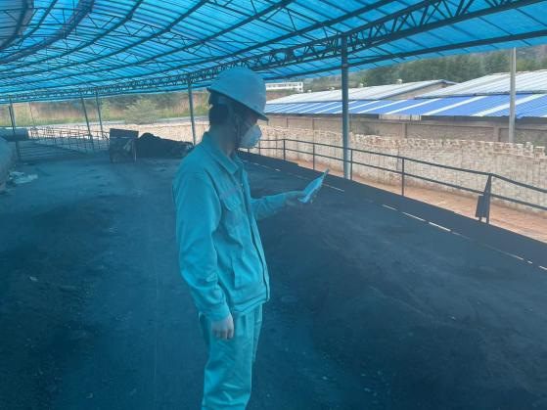 |  | 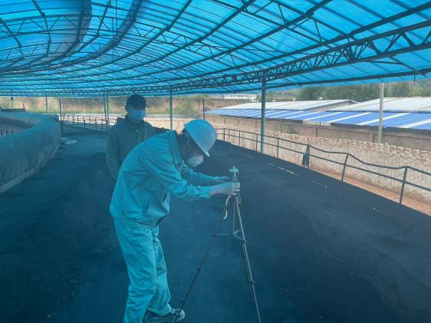
 | 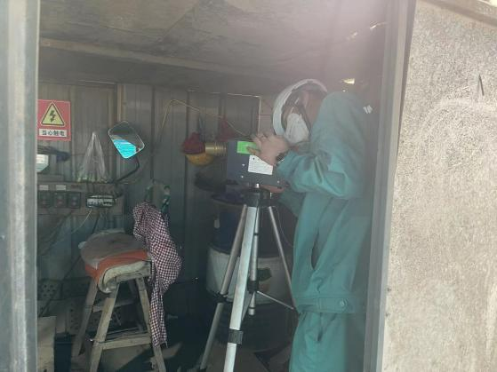 |  | 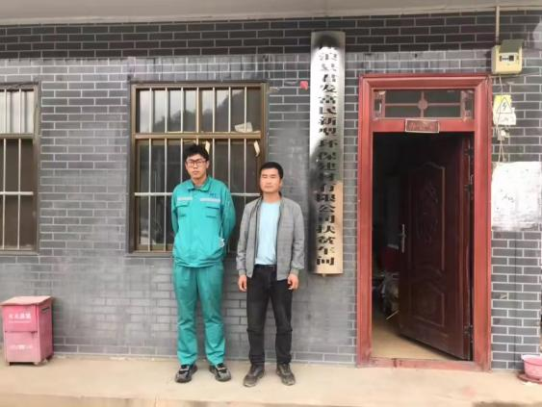
备注

